Screenshot of Commands for Tasks between 1-12

Ein Bild, das Text enthält.

The folder turned into a repository

Ein Bild, das Text enthält.

13th and 14th Tasks: Deleting “img” and “files”

Ein Bild, das Text enthält.

15th and 16th Tasks: Moving everything to the staging area and then committing:

Ein Bild, das Text enthält.

17th 18th and 19th Tasks: Creating “pics” folder; moving existing file to this folder, and checking:

Ein Bild, das Text enthält.

20th and 21st Tasks: Committing current staging area and printing git history:

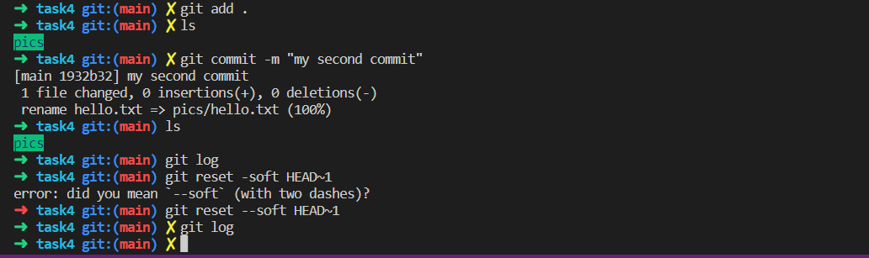

And finally the coming to the first commit:

Ein Bild, das Text enthält.
